
институт ОБЩЕСТВЕННОГО МНЕНИЯ «квалитас»



394036, г. Воронеж, пр. Революции, д. 44, к. 14
тел.: (473) 255-44-58, 251-90-75
E-mail: office@qualitas.ru
Internet: http://www.qualitas.ru
ИНН 3666065119
Расчётный счёт № 40702810613400101661 ЦЧ банк СБ РФ г. Воронеж

ЕЖЕМЕСЯЧНЫЙ БЮЛЛЕТЕНЬ
СОЦИОЛОГИЧЕСКИХ СООБЩЕНИЙ
ПО г. ВОРОНЕЖУ

№ 2025-12 (336)

При использовании информации ссылка на Институт
общественного мнения «Квалитас» обязательна.

В этом выпуске:

1 раздел: Итоги года: оценки и ожидания
- Каким был уходящий 2025 год для России – лучше, чем 2024, хуже или таким же?
- Каким был лично для Вас уходящий 2025 год – лучше, хуже или таким же, как прошлый 2024?
- Кто из политических деятелей, по Вашему мнению, оказал самое сильное положительное влияние на то, что происходило в России в 2025 году?
- Кого из воронежских политиков, государственных и общественных деятелей, людей науки и искусства можно было бы назвать человеком года?
- Назовите, пожалуйста, главное позитивное событие уходящего года
- Назовите, пожалуйста, главное негативное событие уходящего года
- Как Вы полагаете, наступающий 2026 год будет для России в целом лучше, хуже или таким же, как уходящий?
- Как Вы полагаете, наступающий 2026 год лично для Вас будет в целом лучше, хуже или таким же, как уходящий?
- Сравнительный анализ прогноза и действительности
- Кому, по Вашему мнению, принадлежит реальная власть в городе?

2 раздел: Политические предпочтения жителей Воронежа
- На Ваш взгляд, дела в стране идут сегодня в целом в правильном направлении, или страна движется по неверному пути?
- Как Вы считаете, Президент В. Путин работает на своем посту хорошо или плохо? Его работа в последнее время улучшается, ухудшается или не меняется?
- Скажите, пожалуйста, Вы доверяете или не доверяете В. Путину?
- Если бы в ближайшее воскресенье состоялись выборы, за какую партию Вы бы проголосовали?
- Вы лично допускаете или исключаете для себя возможность принять участие в каких-либо акциях протеста?
3 раздел: Что нам дал первый год ДОНАЛЬДА Трампа?
- Как Вы считаете, за прошедший год Президент США Дональд Трамп оправдал или не оправдал надежды россиян?
- Как Вы считаете, за прошедший год отношения между Россией и США скорее улучшились или скорее ухудшились или остались на прежнем уровне?
- Как Вы считаете, есть ли у России и США совместное позитивное будущее или его нет?

4 раздел: У порога Новый год!
- Если бы была возможность попросить о чём-то Деда Мороза, то что бы Вы пожелали?

Редколлегия:

Н.А. Романович (главный редактор)
Ю.В. Митрофанов (редактор)
Ю.С. Алимова (руководитель полевого исследования)

Опрос проведен:

– 1 – 14 декабря 2025 г., всего опрошено 600 человек;
– метод: телефонное интервью;
– выборка репрезентативна для населения Воронежа старше 18 лет по полу и возрасту.

ИНСТИТУТ ОБЩЕСТВЕННОГО МНЕНИЯ «квалитас». тел.: (473) 251-90-75, 251-20-75

Опрос проведён ИОМ "Квалитас" 1 – 14 декабря 2025 года методом телефонного интервью.
Выборка репрезентативна для населения г. Воронежа старше 18 лет по полу и возрасту.
Опрошено 600 человек.

1 раздел:

КАКИМ БЫЛ УХОДЯЩИЙ 2025 ГОД ДЛЯ РОССИИ – ЛУЧШЕ, ЧЕМ 2024, ХУЖЕ ИЛИ ТАКИМ ЖЕ?
Таблица 1
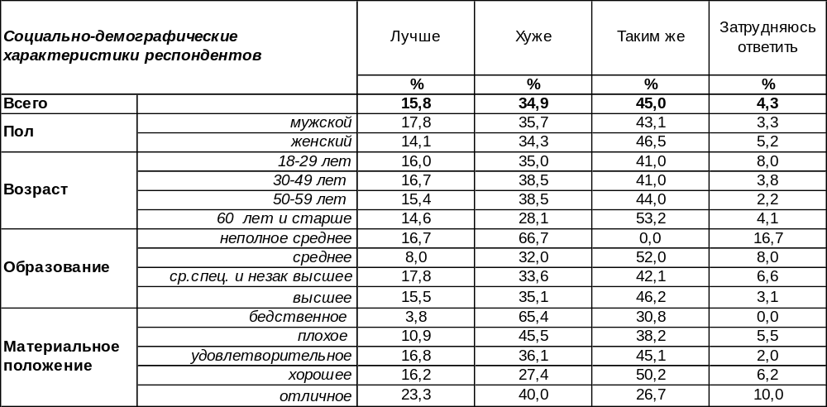
(Примечание: распределение ответов респондентов по строке составляет 100%)
По итогам 2025 года 35% жителей Воронежа посчитали, что год был хуже предыдущего, 45% - таким же, как и 2024 год. Ни возраст, ни материальный достаток никак не меняет сложившееся мнение.
Только 16% воронежцев сочли уходящий год лучше предшествующего. По мере роста уровня дохода число подобных ответов поднимается до 23%.
Сопоставим оценки года нынешнего и оценки минувших лет в представлении воронежцев.

Каким был уходящий год для России – лучше, чем предыдущий, хуже или таким же?

Несмотря на общую не очень радостную картину, следует отметить, что за прошедший год негативные оценки снизились с 40% до 35%, а положительные, наоборот, увеличились с 13% до 16%. Хотелось бы, чтобы эта тенденция сохранилась и в 2026 году.
ИНСТИТУТ ОБЩЕСТВЕННОГО МНЕНИЯ «квалитас». тел.: (473) 251-90-75, 251-20-75
Опрос проведён ИОМ "Квалитас" 1 – 14 декабря 2025 года методом телефонного интервью.
Выборка репрезентативна для населения г. Воронежа старше 18 лет по полу и возрасту.
Опрошено 600 человек.

КАКИМ БЫЛ ЛИЧНО ДЛЯ ВАС УХОДЯЩИЙ 2025 ГОД – ЛУЧШЕ, ХУЖЕ ИЛИ ТАКИМ ЖЕ, КАК ПРОШЛЫЙ 2024?
Таблица 2
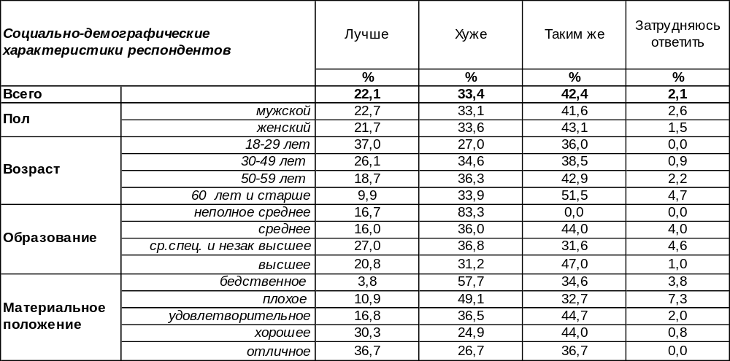
(Примечание: распределение ответов респондентов по строке составляет 100%)
В индивидуальных оценках уходящего года негатив на треть превышает позитив (33% и 22% соответственно). 42% жителей Воронежа не отметили каких-либо значительных изменений в своей жизни за последние двенадцать месяцев.
В каких социальных группах преобладает мнение, что 2025 год был лучше, чем 2024? В первую очередь так считают молодые люди и горожане с высоким уровнем дохода. Соответственно, у пожилых и малообеспеченных воронежцев преобладает противоположное мнение: уходящий год их скорее огорчил.
Сравним оценки воронежцев за предыдущие годы.

Каким был лично для Вас уходящий год – лучше, чем предыдущий, хуже или таким же?

Как видно из приведенного графика, изменения за последние годы есть, хоть и незначительные. Если количество положительных оценок и не изменилось (22% и в 2024, и в 2025 году), то количество негативных оценок немного уменьшилось (с 39% до 33%). Соответственно, увеличилось количество респондентов, посчитавших, что 2025 год мало чем отличался от года предыдущего.
ИНСТИТУТ ОБЩЕСТВЕННОГО МНЕНИЯ «квалитас». тел.: (473) 251-90-75, 251-20-75
Опрос проведён ИОМ "Квалитас" 1 – 14 декабря 2025 года методом телефонного интервью.
Выборка репрезентативна для населения г. Воронежа старше 18 лет по полу и возрасту.
Опрошено 600 человек.

КТО ИЗ ПОЛИТИЧЕСКИХ ДЕЯТЕЛЕЙ, ПО ВАШЕМУ МНЕНИЮ, ОКАЗАЛ САМОЕ СИЛЬНОЕ ПОЛОЖИТЕЛЬНОЕ ВЛИЯНИЕ НА ТО, ЧТО ПРОИСХОДИЛО В РОССИИ В 2025 ГОДУ?
Двадцать восьмой год подряд Институт общественного мнения «Квалитас» на излете уходящего года пытается определить наиболее влиятельную персону, по мнению воронежцев, чья деятельность благотворно влияла на положение дел в стране.
Традиционно вопрос задавался в открытой форме, то есть без подсказок конкретных фамилий. В этом году в ходе опроса были названы фамилии 23 политиков. Помимо традиционного «набора» политиков нашлось место и таким «экзотам», как Берл Лазар, Б. Нетаньяху и В. Зеленский. Даже тень Евгения Пригожина промелькнула в списке «персон года».
Тем не менее, несмотря на все богатство выбора, 11% опрошенных воронежцев не увидели достойной персоны, оказавшей наибольшее положительное влияние на положение дел в стране. Кроме того, 34% опрошенных затруднились дать содержательный ответ на поставленный вопрос.
Представим на суд читателей первую шестерку политиков, набравших не менее четырех голосов.

Как видно из приведенного графика, по большому счету, герой у нас один который год подряд. Для сравнения приведем аналогичные показатели В. Путина в прошлые годы и динамику их изменений.

ИНСТИТУТ ОБЩЕСТВЕННОГО МНЕНИЯ «квалитас». тел.: (473) 251-90-75, 251-20-75
Опрос проведён ИОМ "Квалитас" 1 – 14 декабря 2025 года методом телефонного интервью.
Выборка репрезентативна для населения г. Воронежа старше 18 лет по полу и возрасту.
Опрошено 600 человек.

КОГО ИЗ ВОРОНЕЖСКИХ ПОЛИТИКОВ, ГОСУДАРСТВЕННЫХ И ОБЩЕСТВЕННЫХ ДЕЯТЕЛЕЙ, ЛЮДЕЙ НАУКИ И ИСКУССТВА МОЖНО БЫЛО БЫ НАЗВАТЬ ЧЕЛОВЕКОМ ГОДА?

Традиционно в конце декабря воронежцам предложено назвать фамилию человека, который, по их мнению, мог бы претендовать на звание «Человек года». Сфера деятельности названных персоналий не регламентировалась. Это могли быть и политики, и общественные деятели, и представители любых других профессий.
В ходе опроса были названы фамилии 71 человека, при этом 56 были названы по одному разу. Ещё 19% опрошенных заявили, что не видят достойной кандидатуры на столь почетное звание. Впрочем, годом ранее эта цифра равнялась 27%. Видимо, за последние 12 месяцев количество достойнейших людей заметно увеличилось.
Кроме того, еще 53% респондентов затруднились дать содержательный ответ. Число тоже вполне типично при ответе на открытый вопрос.
Соответственно, чуть меньше 30% опрошенных смогли назвать фамилию претендента на почетное звание «Человека года». Естественно, основные голоса «оттянули» на себя формальные лидеры области и областного центра.
Представляем на суд читателей первую девятку лидеров нашего опроса, набравших наибольшее количество голосов.

Кого из воронежских политиков, государственных и общественных деятелей,
людей науки и искусства можно было бы назвать человеком года?

Совсем немного не добрали голосов Ю. Матузов, А. Жуков, С. Карпов, В. Вербицкий.
Среди тех, кого воронежцы назвали по одному разу, много известных имен. Это и З. Грязева,
и М. Бычков, и Б. Табачников, и Г. Заридзе, и И. Кандыбин, и С. Колиух, и Д. Маслов, и даже Руслан Белый и ныне покойный И. Есауленко.
ИНСТИТУТ ОБЩЕСТВЕННОГО МНЕНИЯ «квалитас». тел.: (473) 251-90-75, 251-20-75
Опрос проведён ИОМ "Квалитас" 1 – 14 декабря 2025 года методом телефонного интервью.
Выборка репрезентативна для населения г. Воронежа старше 18 лет по полу и возрасту.
Опрошено 600 человек.

НАЗОВИТЕ, ПОЖАЛУЙСТА, ГЛАВНОЕ ПОЗИТИВНОЕ СОБЫТИЕ УХОДЯЩЕГО ГОДА
Таблица 3
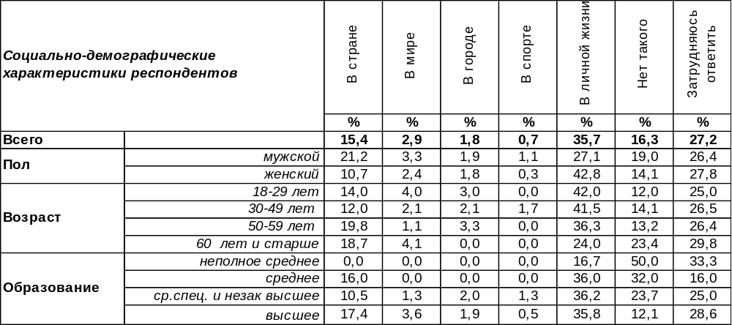
(Примечание: распределение ответов респондентов по строке составляет 100%)
Этот вопрос задавался в открытой форме (без набора вариантов ответа). Воронежцы называли событие года, которое они считают самым значимым, где бы оно ни произошло. На графике сопоставлены оценки прошлых лет. Ответы респондентов выделены курсивом, стилистика сохранена.

Как видно из вышеприведенного графика, за последний год в плане позитивных событий мало что поменялось – все изменения не выходят за рамки допустимой статистической погрешности.
Названные события в личной жизни, конечно же, легко прогнозируемые: в первую очередь, все живы и здоровы, далее идет хорошо проведенный отпуск, рождение детей и внуков, поступление в ВУЗ, приобретение недвижимости… Да мало ли поводов для радости в течение года. Тут и наконец-то съехала от родителей, наконец забеременела, завели собаку, муж оправился от инсульта…
Главное позитивное событие в нашей стране – это в первую очередь, успехи на СВО. Далее идут празднование Дня Победы и начало снижения ставки ЦБ.
Безусловно, интересно посмотреть, какие положительные события отметили воронежцы в своем городе, хотя таких и набралось менее 2% среди опрошенных: это город стал чище, красивее, вовремя включили отопление, стали лучше дороги.
К большому сожалению, 16% жителей Воронежа так и не смогли вспоинить ни одного позитивного события за прошедший год. Надеемся, в следующем году им повезет больше.
ИНСТИТУТ ОБЩЕСТВЕННОГО МНЕНИЯ «квалитас». тел.: (473) 251-90-75, 251-20-75
Опрос проведён ИОМ "Квалитас" 1 – 14 декабря 2025 года методом телефонного интервью.
Выборка репрезентативна для населения г. Воронежа старше 18 лет по полу и возрасту.
Опрошено 600 человек.

НАЗОВИТЕ, ПОЖАЛУЙСТА, ГЛАВНОЕ НЕГАТИВНОЕ СОБЫТИЕ УХОДЯЩЕГО ГОДА
Таблица 4
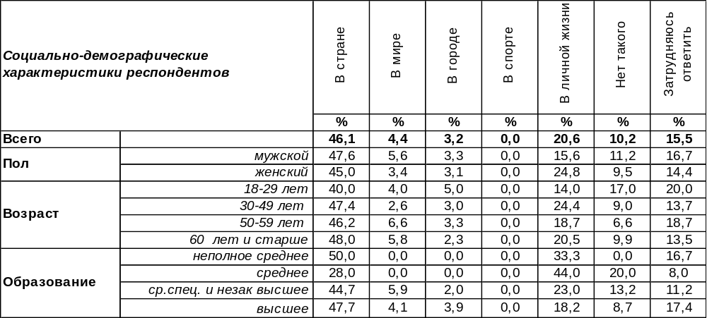
(Примечание: распределение ответов респондентов по строке составляет 100%)
Этот вопрос прозвучал в открытом виде, а значит, воронежцы имели возможность говорить обо всем, что огорчило их в прошедшем году, будь то события социального характера или же события из личной жизни. Стилистика ответов в комментариях сохранена и выделена курсивом.

Традиционно вынуждены констатировать, что в очередной раз главные негативные события происходят именно в стране. И опять, как и среди положительных событий, так и среди негативных, первенство держит тема СВО. Это, конечно, как прямые отсылки: СВО еще не закончилось (22%), так и косвенные: частые атаки беспилотников, блокировка мессенджеров, большие потери на фронте, обстрелы и прилеты далеко вглубь страны…
Далее идут экономические причины, которые отчасти тоже являются следствием военных действий: повышение налогов, инфляция, рост цен, тяжелая экономическая обстановка, утилизационный сбор…
Вторые по количеству негатива события происходили в личной жизни наших сограждан. Это и понятно, жизнь есть жизнь. Как мы уже отмечали ранее, положительные события базировались на рождении ребенка, появлении новой семьи и т.д., а негативные события имеют противоположную коннотацию: болезни, смерть близких людей, родственники погибли на СВО. А также: увольнение, снижение доходов, действия мошенников, ребенок плохо учится в школе… Были и несколько курьезные события, имеющие негативную окраску: дача заросла травой, мама уехала в деревню… Ну, и вечное: расстался с девушкой, развод, предательство…
В то же время в этом году набралось 10% счастливцев, у которых не было никаких негативных событий.
ИНСТИТУТ ОБЩЕСТВЕННОГО МНЕНИЯ «квалитас». тел.: (473) 251-90-75, 251-20-75
Опрос проведён ИОМ "Квалитас" 1 – 14 декабря 2025 года методом телефонного интервью.
Выборка репрезентативна для населения г. Воронежа старше 18 лет по полу и возрасту.
Опрошено 600 человек.

КАК ВЫ ПОЛАГАЕТЕ, НАСТУПАЮЩИЙ 2026 ГОД БУДЕТ ДЛЯ РОССИИ В ЦЕЛОМ ЛУЧШЕ, ХУЖЕ ИЛИ ТАКИМ ЖЕ, КАК УХОДЯЩИЙ?
Таблица 5
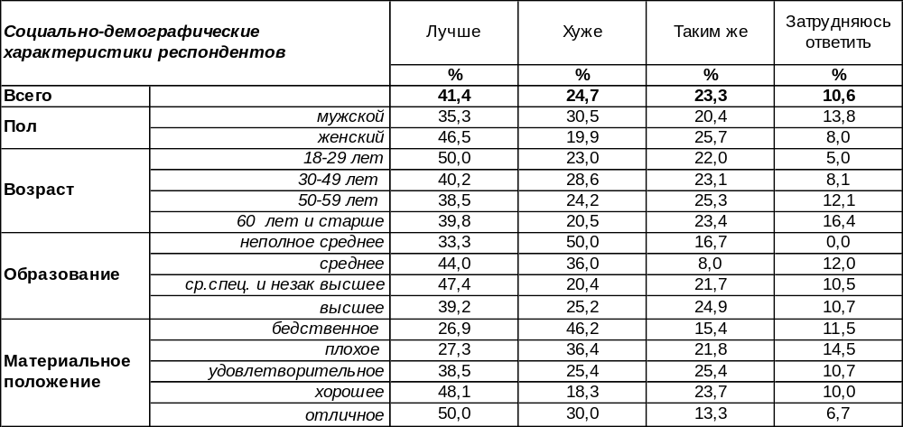
(Примечание: распределение ответов респондентов по строке составляет 100%)
В краткосрочном социальном прогнозе надежда на улучшение ситуации (41%) явно преобладает над опасениями по поводу её ухудшения (25%). В то же время 23% опрошенных не усматривают для России каких-либо перемен в наступающем году.
Вполне традиционно, женщины более оптимистичны, чем мужчины (47% и 36% соответственно), богатые более уверенно смотрят в будущее, чем люди с плохим материальным положением (50% и 27% соответственно), а молодежь верит в лучшее в гораздо большей степени, чем их отцы и деды.

Сравним краткосрочные социальные прогнозы последних лет.
Как Вы полагаете, наступающий год будет для России в целом лучше,
хуже или таким же, как уходящий?

Если за последние 12 месяцев количество пессимистов не прибавилось, то количество оптимистически настроенных воронежцев уменьшилось на 4%, увеличив тем самым число горожан, не ждущих в 2026 году каких-либо значимых перемен.
ИНСТИТУТ ОБЩЕСТВЕННОГО МНЕНИЯ «квалитас». тел.: (473) 251-90-75, 251-20-75
Опрос проведён ИОМ "Квалитас" 1 – 14 декабря 2025 года методом телефонного интервью.
Выборка репрезентативна для населения г. Воронежа старше 18 лет по полу и возрасту.
Опрошено 600 человек.

КАК ВЫ ПОЛАГАЕТЕ, НАСТУПАЮЩИЙ 2026 ГОД ЛИЧНО ДЛЯ ВАС БУДЕТ В ЦЕЛОМ ЛУЧШЕ, ХУЖЕ ИЛИ ТАКИМ ЖЕ, КАК УХОДЯЩИЙ?
Таблица 6
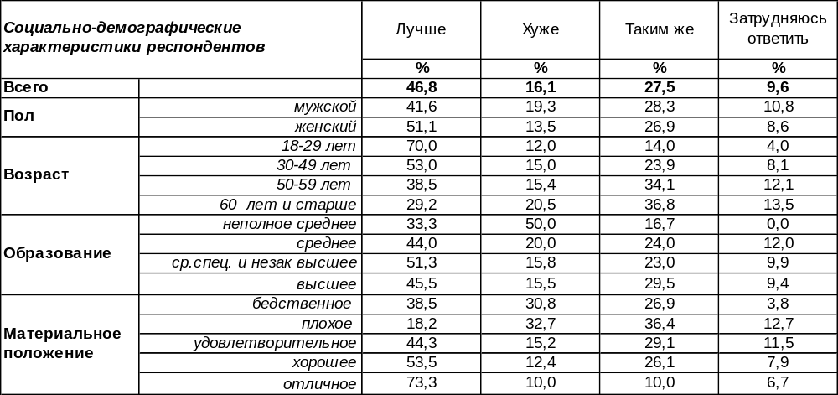
(Примечание: распределение ответов респондентов по строке составляет 100%)
В краткосрочном индивидуальном прогнозе позитивные ожидания значительно превалируют над негативными: 47/16. Наиболее оптимистично настроены женщины: соотношение позитивных и негативных оценок составляет 4 к 1 (51% против 13%), в то время как у мужчин это соотношение составляет 2 к 1 (42% против 19%). Конечно, возраст имеет значение, располагая молодых людей надеяться на лучшее: если среди молодежи уровень оптимизма составляет 70%, то с годами он заметно понижается и достигает своего минимума среди самых пожилых воронежцев (29%).
Сравним индивидуальные краткосрочные прогнозы воронежцев в предыдущие годы.

Как Вы полагаете, наступающий год лично для Вас будет в целом лучше,
хуже или таким же, как уходящий?

Как видно из вышеприведенного графика, общественное мнение за прошедший год мало поменялось, и оптимизм по-прежнему превалирует в сознании наших сограждан.
ИНСТИТУТ ОБЩЕСТВЕННОГО МНЕНИЯ «квалитас». тел.: (473) 251-90-75, 251-20-75
Опрос проведён ИОМ "Квалитас" 1 – 14 декабря 2025 года методом телефонного интервью.
Выборка репрезентативна для населения г. Воронежа старше 18 лет по полу и возрасту.
Опрошено 600 человек.

Сравнительный анализ прогноза и действительности
Традиционно попробуем проследить, как сбылись прогнозы на 2025 год, которые давали воронежцы в декабре 2024 года. Есть возможность сравнить заявленные надежды годичной давности с реальным положением дел. В декабре прошлого года мы попросили воронежцев спрогнозировать, каким будет наступающий год для России в целом и лично для каждого опрошенного. А в декабре 2025 года попросили жителей Воронежа сообщить, каким же все-таки оказался этот прошедший год в итоге.
И вот что получилось.

Каким будет/был для России уходящий год – лучше, чем предыдущий, хуже или таким же?

Каким будет/был для Вас лично уходящий год – лучше, чем предыдущий, хуже или таким же?

В результате традиционно вынуждены констатировать, что прошлогодние надежды воронежцев на светлое будущее в уходящем году не оправдались в той мере, в какой ожидались.
ИНСТИТУТ ОБЩЕСТВЕННОГО МНЕНИЯ «квалитас». тел.: (473) 251-90-75, 251-20-75
Опрос проведён ИОМ "Квалитас" 1 – 14 декабря 2025 года методом телефонного интервью.
Выборка репрезентативна для населения г. Воронежа старше 18 лет по полу и возрасту.
Опрошено 600 человек.

Вот уже 28 раз на излете года ИОМ «Квалитас» предлагает воронежцам поделиться мнением о распределении реальной власти в городе.

КОМУ, ПО ВАШЕМУ МНЕНИЮ, ПРИНАДЛЕЖИТ РЕАЛЬНАЯ ВЛАСТЬ В ГОРОДЕ?
Таблица 7
 | Областной  Администрации /  Правительству  Воронежской  области | Городской  администрации | Органам МВД, ФСБ | Областной  Думе | Дельцам  теневой  экономики,  мафии | Руководителям  предприятий,  учреждений | В городе царит  безвластие | Затрудняюсь  ответить
1998 год | 32% | 12% | 7% | 1% | 40% | 2% | 20% | 7%
1999 год | 23% | 17% | 7% | 2% | 37% | 3% | 10% | 16%
2000 год | 26% | 22% | 8% | 5% | 27% | 4% | 8% | 12%
2001 год | 30% | 27% | 9% | 4% | 30% | 3% | 8% | 10%
2002 год | 13% | 17% | 7% | 4% | 34% | 5% | 9% | 18%
2003 год | 29% | 11% | 11% | 8% | 36% | 3% | 6% | 11%
2004 год | 26% | 13% | 6% | 7% | 33% | 4% | 15% | 10%
2005 год | 23% | 11% | 8% | 5% | 27% | 2% | 28% | 6%
2006 год | 26% | 14% | 7% | 7% | 31% | 4% | 13% | 8%
2007 год | 32% | 18% | 8% | 9% | 27% | 5% | 7% | 11%
2008 год | 31% | 28% | 8% | 9% | 25% | 2% | 9% | 9%
2009 год | 41% | 18% | 9% | 9% | 20% | 4% | 7% | 11%
2010 год | 40% | 16% | 10% | 6% | 28% | 5% | 6% | 8%
2011 год | 41% | 22% | 9% | 8% | 21% | 4% | 7% | 8%
2012 год | 41% | 21% | 7% | 11% | 11% | 2% | 10% | 11%
2013 год | 33% | 19% | 10% | 10% | 15% | 4% | 12% | 13%
2014 год | 44% | 26% | 8% | 15% | 8% | 5% | 6% | 13%
2015 год | 45% | 17% | 9% | 14% | 8% | 4% | 7% | 18%
2016 год | 43% | 21% | 10% | 17% | 10% | 6% | 7% | 12%
2017 год | 39% | 30% | 9% | 13% | 9% | 5% | 8% | 15%
2018 год | 32% | 23% | 15% | 17% | 14% | 5% | 7% | 13%
2019 год | 28% | 22% | 14% | 15% | 11% | 6% | 10% | 14%
2020 год | 26% | 18% | 13% | 17% | 12% | 5% | 10% | 19%
2021 год | 31% | 20% | 15% | 16% | 11% | 5% | 10% | 15%
2022 год | 28% | 18% | 11% | 12% | 7% | 4% | 6% | 15%
2023 год | 36% | 21% | 13% | 9% | 7% | 5% | 10% | 19%
2024 год | 34% | 20% | 14% | 12% | 10% | 7% | 10% | 20%
2025 год | 35% | 22% | 15% | 14% | 10% | 6% | 6% | 18%

Забавно наблюдать, как менялось общественное мнение за последние годы. До 2005 года в городе, по мнению воронежцев, реальная власть принадлежала дельцам теневой экономики, затем наступила краткосрочная пора безвластия. После бразды власти прочно перешли в руки Администрации (Правительству) Воронежской области, которая их удерживает по сей день.
ИНСТИТУТ ОБЩЕСТВЕННОГО МНЕНИЯ «квалитас». тел.: (473) 251-90-75, 251-20-75
Опрос проведён ИОМ "Квалитас" 1 – 14 декабря 2025 года методом телефонного интервью.
Выборка репрезентативна для населения г. Воронежа старше 18 лет по полу и возрасту.
Опрошено 600 человек.

2 раздел: ПОЛИТИЧЕСКИЕ ПРЕДПОЧТЕНИЯ ЖИТЕЛЕЙ ВОРОНЕЖА

НА ВАШ ВЗГЛЯД, ДЕЛА В СТРАНЕ ИДУТ СЕГОДНЯ В ЦЕЛОМ В ПРАВИЛЬНОМ НАПРАВЛЕНИИ, ИЛИ СТРАНА ДВИЖЕТСЯ ПО НЕВЕРНОМУ ПУТИ?
Таблица 8
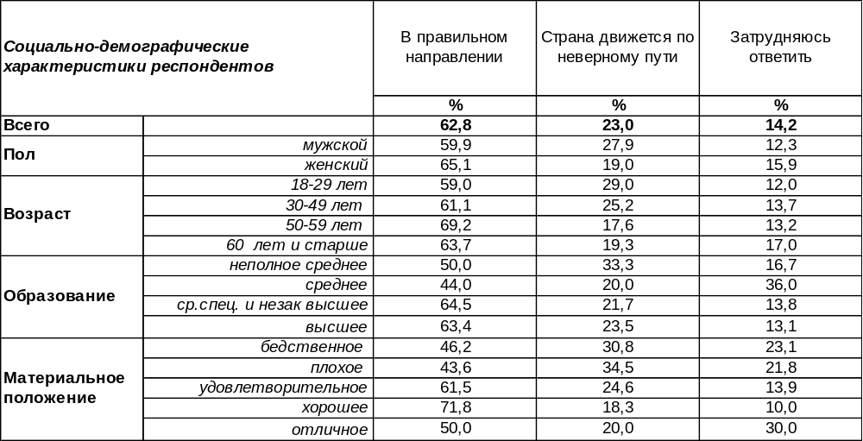
(Примечание: распределение ответов респондентов по строке составляет 100%)
Большинство жителей Воронежа (62%) считают, что дела в стране идут в правильном направлении. Чаще других – это мнение людей старшего возраста (50-59 лет), с высоким уровнем образования и хорошим материальным положением. Противоположного мнения придерживаются 23% респондентов. Среди людей с плохим материальным положением это число повышается до 35%.
Как изменилось мнение жителей Воронежской области в течение последних лет с начала проведения СВО?

На Ваш взгляд, дела в стране идут сегодня в целом в правильном направлении,
или страна движется по неверному пути?

Общественное убеждение в правильности выбранного пути достаточно устойчиво, большинство населения его поддерживает. Некоторый крен в сторону сомнения был отмечен осенью 2024 года: убежденность снизилась с 66% до 58%. Но к концу 2025 года уверенность в правильности выбранного пути увеличилась до 62%. С одной стороны, сказывается усталость от войны; с другой стороны, успехи российских войск воодушевляют население.
ИНСТИТУТ ОБЩЕСТВЕННОГО МНЕНИЯ «квалитас». тел.: (473) 251-90-75, 251-20-75
Опрос проведён ИОМ "Квалитас" 1 – 14 декабря 2025 года методом телефонного интервью.
Выборка репрезентативна для населения г. Воронежа старше 18 лет по полу и возрасту.
Опрошено 600 человек.

КАК ВЫ СЧИТАЕТЕ, ПРЕЗИДЕНТ В. ПУТИН РАБОТАЕТ НА СВОЕМ ПОСТУ ХОРОШО ИЛИ ПЛОХО? ЕГО РАБОТА В ПОСЛЕДНЕЕ ВРЕМЯ УЛУЧШАЕТСЯ, УХУДШАЕТСЯ ИЛИ НЕ МЕНЯЕТСЯ?
Таблица 9
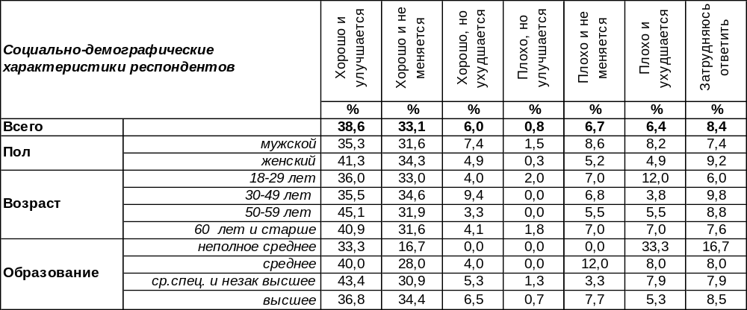
(Примечание: распределение ответов респондентов по строке составляет 100%)
Этот вопрос предназначен, чтобы выявить все нюансы в отношении воронежцев к работе Владимира Путина. На сегодняшний день подавляющее большинство жителей областного центра (78%) утверждает, что Президент РФ работает на своем посту хорошо. При этом 39% горожан убеждены, что с каждым днем В. Путин работает на своем посту все лучше и лучше. А каждый третий (33%) опрошенный считает, что деятельность национального лидера стабильно хороша без изменений. В то же время 6% респондентов при всех положительных оценках деятельности главы государства видят некий регресс в его работе.
Напротив, прогресс в работе Президента при отрицательных оценках усматривают 1% горожан. Стабильно отрицательные оценки дают 7% опрошенных, а отрицательные оценки с регрессом – 6%.
Как менялось мнение жителей Воронежа относительно оценки деятельности Владимира Путина за последние годы?

Как Вы считаете, президент В. Путин работает на своем посту хорошо или плохо?
Его работа в последнее время улучшается, ухудшается или не меняется?

В октябре 2022 года количество положительных оценок деятельности В. Путина набирало 77% голосов. Если к концу 2024 года оно снизилось до 71%, то к концу 2025 года увеличилось до 78%. По отношению к прошлому году количество негативных отзывов снизилось с 19% до 14%.
ИНСТИТУТ ОБЩЕСТВЕННОГО МНЕНИЯ «квалитас». тел.: (473) 251-90-75, 251-20-75
Опрос проведён ИОМ "Квалитас" 1 – 14 декабря 2025 года методом телефонного интервью.
Выборка репрезентативна для населения г. Воронежа старше 18 лет по полу и возрасту.
Опрошено 600 человек.

СКАЖИТЕ, ПОЖАЛУЙСТА, ВЫ ДОВЕРЯЕТЕ ИЛИ НЕ ДОВЕРЯЕТЕ В. ПУТИНУ?
Таблица 10
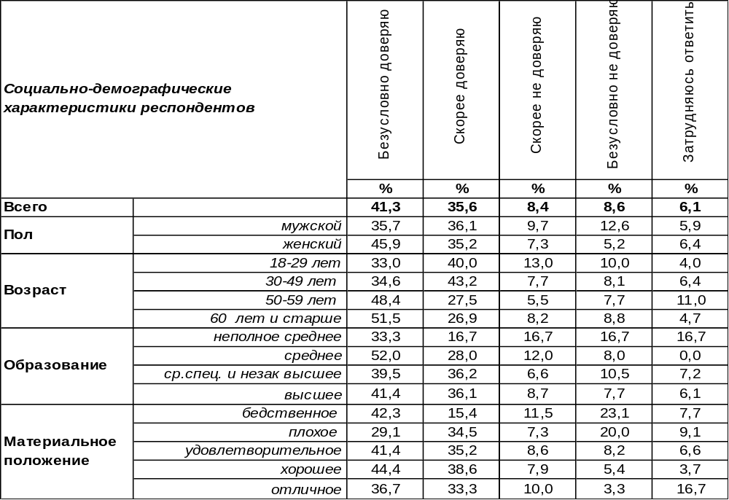
(Примечание: распределение ответов респондентов по строке составляет 100%)
На сегодняшний день 77% жителей Воронежа в той или иной степени доверяют действующему Президенту РФ. Среди студентов и учащихся уровень доверия достигает 83%, среди домохозяек – 86%.
Заявили о той или иной степени недоверия В. Путину 17% опрошенных. Недоверие аккумулируется среди бедных слоев населения, возрастая до 35% среди тех горожан, кому денег не хватает на еду и квартплату.
Как менялось общественное мнение воронежцев за последние годы, с начала военной операции на Украине?

Скажите, пожалуйста, Вы доверяете или не доверяете В. Путину?

Очевидно, что уровень доверия Владимиру Путину все эти годы был достаточно стабилен.
ИНСТИТУТ ОБЩЕСТВЕННОГО МНЕНИЯ «квалитас». тел.: (473) 251-90-75, 251-20-75
Опрос проведён ИОМ "Квалитас" 1 – 14 декабря 2025 года методом телефонного интервью.
Выборка репрезентативна для населения г. Воронежа старше 18 лет по полу и возрасту.
Опрошено 600 человек.

ЕСЛИ БЫ В БЛИЖАЙШЕЕ ВОСКРЕСЕНЬЕ СОСТОЯЛИСЬ ВЫБОРЫ, ЗА КАКУЮ ПАРТИЮ ВЫ БЫ ПРОГОЛОСОВАЛИ?
Таблица 11
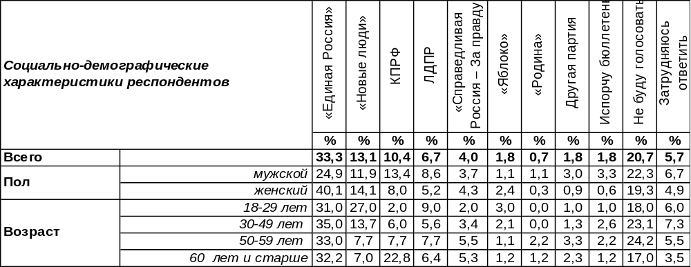
(Примечание: распределение ответов респондентов по строке составляет 100%)
Если бы в ближайшее воскресенье состоялись выборы, за какую партию Вы бы проголосовали?

Как видно из приведенного графика, с декабря 2024 года в расстановке сил на электоральном партийном Олимпе мало что изменилось. Разве только «Новые люди» немного нарастили электоральный «жирок»…
Как мнение воронежцев соотносится с мнением россиян в целом? Всероссийский опрос проведен ВЦИОМом 8-14 декабря 2025 года, опрошено 1600 россиян.

Можно сделать вывод, что партийные предпочтения воронежцев мало чем отличается от общероссийских показателей.
ИНСТИТУТ ОБЩЕСТВЕННОГО МНЕНИЯ «квалитас». тел.: (473) 251-90-75, 251-20-75
Опрос проведён ИОМ "Квалитас" 1 – 14 декабря 2025 года методом телефонного интервью.
Выборка репрезентативна для населения г. Воронежа старше 18 лет по полу и возрасту.
Опрошено 600 человек.

ВЫ ЛИЧНО ДОПУСКАЕТЕ ИЛИ ИСКЛЮЧАЕТЕ ДЛЯ СЕБЯ ВОЗМОЖНОСТЬ ПРИНЯТЬ УЧАСТИЕ В КАКИХ-ЛИБО АКЦИЯХ ПРОТЕСТА?
Таблица 12
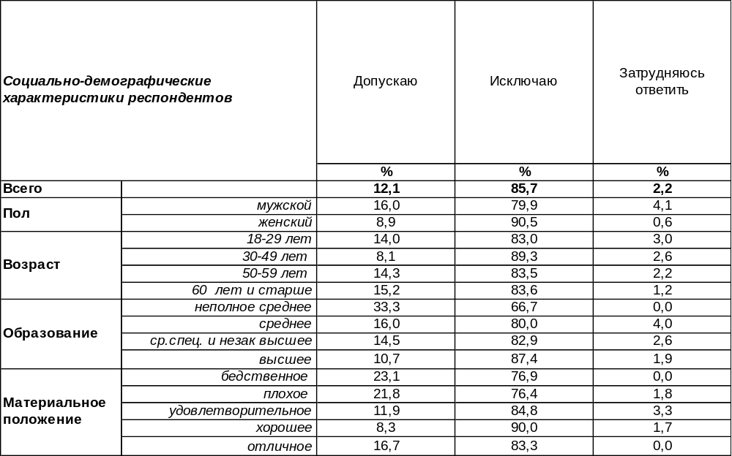
(Примечание: распределение ответов респондентов по строке составляет 100%)
Опросы воронежцев показали озабоченность горожан некоторыми негативными тенденциями, присущими 2025 году: рост цен, неутихающая инфляция, запреты и ограничения в средствах коммуникации и людские потери в военном конфликте. Готовы ли наши сограждане трансформировать своё недовольство в публичные акты протеста, отталкиваясь от названных поводов? Нет, 86% жителей областного центра не рассматривают для себя возможность принять участие в протестных акциях. Противоположного мнения придерживаются только 12% опрошенных.
Из нижеприведенного графика видно, что, несмотря на все проблемы, отравляющие жизнь воронежцев, протестные настроения находятся на минимальном уровне за последние годы.

Вы лично допускаете или исключаете для себя возможность принять участие
в каких-либо акциях протеста?

ИНСТИТУТ ОБЩЕСТВЕННОГО МНЕНИЯ «квалитас». тел.: (473) 251-90-75, 251-20-75
Опрос проведён ИОМ "Квалитас" 1 – 14 декабря 2025 года методом телефонного интервью.
Выборка репрезентативна для населения г. Воронежа старше 18 лет по полу и возрасту.
Опрошено 600 человек.

3 раздел: ЧТО НАМ ДАЛ ПЕРВЫЙ ГОД ДОНАЛЬДА ТРАМПА?

Вот и прошел год со дня избрания Дональда Трампа Президентом Соединенных Штатов. Судя по вниманию россиян к предвыборным перипетиям в США 2024 года, определенные надежды были связаны с новоизбранным главой этой могущественной страны. Попробуем подвести итоги прошедшего года с точки зрения взаимоотношения наших двух стран.

КАК ВЫ СЧИТАЕТЕ, ЗА ПРОШЕДШИЙ ГОД ПРЕЗИДЕНТ США ДОНАЛЬД ТРАМП ОПРАВДАЛ ИЛИ НЕ ОПРАВДАЛ НАДЕЖДЫ РОССИЯН?
Таблица 13
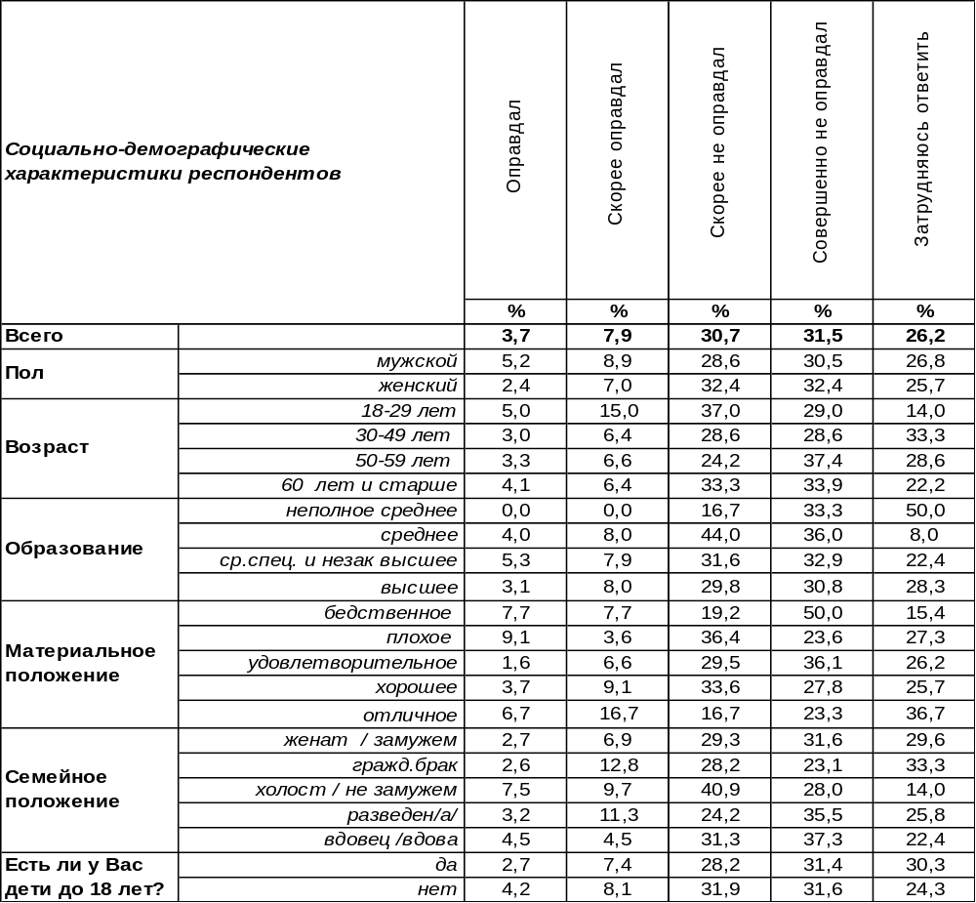
(Примечание: распределение ответов респондентов по строке составляет 100%)

Разочарование воронежцев относительно Дональда Трампа налицо. 62% горожан в той или иной степени утверждают, что новоизбранный Президент США не оправдал их ожидания. Резонно задаться вопросом: какие ожидания? Скорее всего, у всех они были разные, но можно предположить, что при любом раскладе теплилась надежда на лояльность Трампа по отношению к России.
Тем не менее, нашлись 12% наших респондентов, которые утверждают, что их надежды в той или иной степени были оправданы. Среди самых юных это число возрастает до 20%, среди самых богатых – до 23%.
ИНСТИТУТ ОБЩЕСТВЕННОГО МНЕНИЯ «квалитас». тел.: (473) 251-90-75, 251-20-75
Опрос проведён ИОМ "Квалитас" 1 – 14 декабря 2025 года методом телефонного интервью.
Выборка репрезентативна для населения г. Воронежа старше 18 лет по полу и возрасту.
Опрошено 600 человек.

КАК ВЫ СЧИТАЕТЕ, ЗА ПРОШЕДШИЙ ГОД ОТНОШЕНИЯ МЕЖДУ РОССИЕЙ И США СКОРЕЕ УЛУЧШИЛИСЬ ИЛИ СКОРЕЕ УХУДШИЛИСЬ ИЛИ ОСТАЛИСЬ НА ПРЕЖНЕМ УРОВНЕ?
Таблица 14
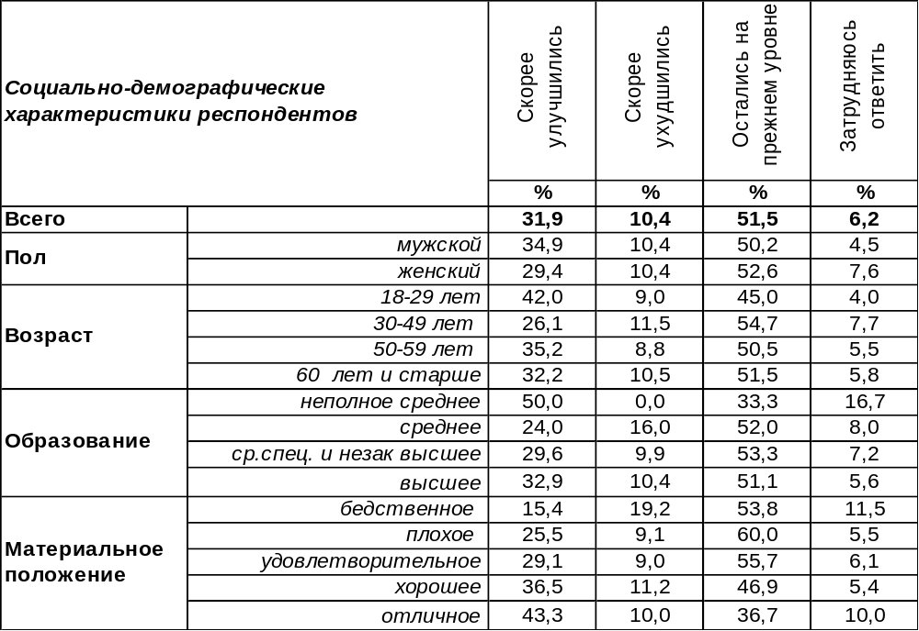
(Примечание: распределение ответов респондентов по строке составляет 100%)
Несмотря на то, что Дональд Трамп в значительной мере не оправдал ожидания воронежцев (смотри предыдущую страницу), тем не менее, по мнению тех же горожан, отношения между Россией и США скорее улучшились. Противоположного мнения придерживается втрое меньшее количество респондентов (32% и 10% соответственно).
В то же время больше половины опрошенных не заметили существенных изменений во взаимоотношениях наших стран (52%).
Год назад воронежцам было предложено дать прогноз относительно взаимоотношения России и США (в декабре 2024 года, сразу после подведения итогов выборов Президента США). Сравним прошлогодние ожидания и сегодняшние оценки.

Как, на Ваш взгляд, отразится избрание Президентом США Дональда Трампа на отношениях между Россией и США? / Как Вы считаете, за прошедший год отношения между Россией и США скорее улучшились или скорее ухудшились или остались на прежнем уровне?

В итоге можно констатировать, что в этом вопросе ожидания наших земляков почти в точности оправдались.
ИНСТИТУТ ОБЩЕСТВЕННОГО МНЕНИЯ «квалитас». тел.: (473) 251-90-75, 251-20-75
Опрос проведён ИОМ "Квалитас" 1 – 14 декабря 2025 года методом телефонного интервью.
Выборка репрезентативна для населения г. Воронежа старше 18 лет по полу и возрасту.
Опрошено 600 человек.

КАК ВЫ СЧИТАЕТЕ, ЕСТЬ ЛИ У РОССИИ И США СОВМЕСТНОЕ, ПОЗИТИВНОЕ БУДУЩЕЕ ИЛИ ЕГО НЕТ?
Таблица 15
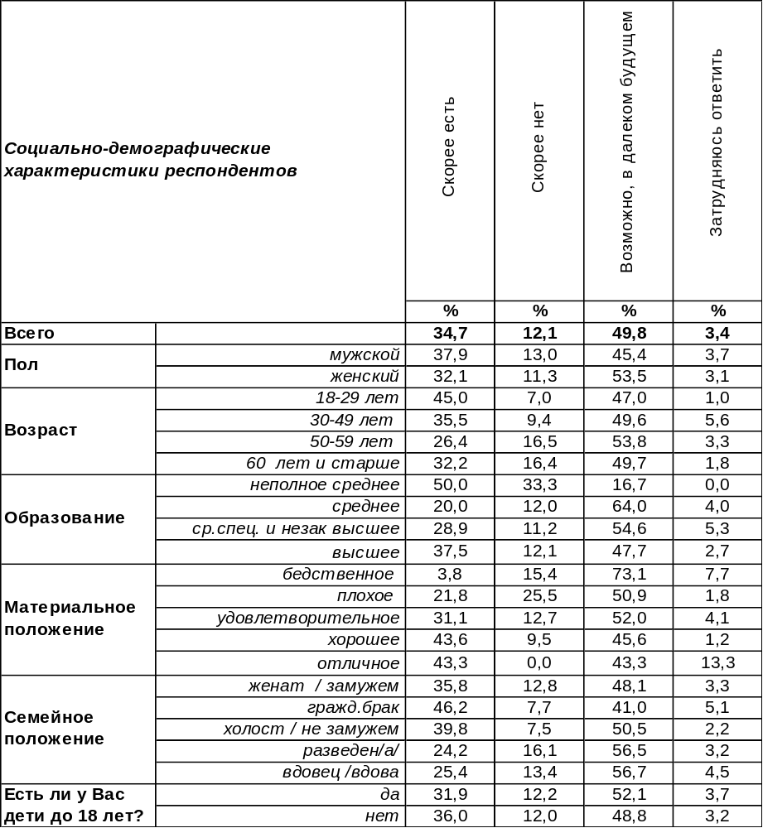
(Примечание: распределение ответов респондентов по строке составляет 100%)
Древнекитайский философ Лао-цзы как-то подметил: «Тот, кто по‑настоящему знает, обычно не занимается предсказаниями; а тот, кто предсказывает, как правило, не обладает знанием». Конечно, население не обладает знанием путей развития международных отношений, поэтому в подобных прогнозах люди выражают лишь свои надежды. Но задача такого прогноза — не столько угадать будущее, сколько помочь людям сформировать реалистичные ожидания и через это повлиять на их поведение. Хотя исследователи «мудрости толпы» считают, что при грамотной агрегации индивидуальных оценок коллективное мнение может давать весьма точные прогнозы будущих событий.
Воронежцы хотят верить, что у России и США есть совместное будущее либо в ближайшее время (35%), либо хотя бы в отдаленном будущем (50%). Самые юные респонденты оптимистично настроены на ближайшее будущее (45%). Горожане с хорошим материальным положением тоже не желали бы откладывать содружество России и США в долгий ящик (44%).
Сторонников пессимистичных взглядов, отрицающих перспективу совместного будущего между Россией и США, насчитывается 12%. Чаще всего это пожилые люди с плохим материальным положением и низким уровнем образования.
ИНСТИТУТ ОБЩЕСТВЕННОГО МНЕНИЯ «квалитас». тел.: (473) 251-90-75, 251-20-75
Опрос проведён ИОМ "Квалитас" 1 – 14 декабря 2025 года методом телефонного интервью.
Выборка репрезентативна для населения г. Воронежа старше 18 лет по полу и возрасту.
Опрошено 600 человек.

4 раздел: У ПОРОГА НОВЫЙ ГОД!

ЕСЛИ БЫ БЫЛА ВОЗМОЖНОСТЬ ПОПРОСИТЬ О ЧЁМ-ТО ДЕДА МОРОЗА, ТО ЧТО БЫ ВЫ ПОЖЕЛАЛИ?

Это был вопрос открытого типа, без подсказок вариантов ответа. Поэтому воронежцы были свободны в своих пожеланиях Деду Морозу. Ответы были сгруппированы по темам. В скобках приведены подлинные слова респондентов.

Таблица 16
Ответы воронежцев | Кол-во | % от всех
Мир, окончание войны и СВО (мира на земле / мира в России / чтобы договорились с Европой / чтобы СВО закончилось победой России/ чтобы вернулись все с СВО живыми и здоровыми/ чтобы не началась третья мировая война - ядерная). | 276 | 46,0
Здоровье, счастье, благополучие людей, нравственность, доброта (гармонии в жизни / дети здоровы/ любви к людям/ воцерковления/ поменьше тревоги /побольше уделяли внимание старшему поколению и деревням / нравственное оздоровление). | 134 | 22,3
Страна, экономика, социальная справедливость, пенсии, цены, жильё (нашей стране процветания / прекратить беспредел/чтобы Россия стала самой сильной страной в мире/ больше выделялось денег на больных детей/на многодетные семьи/ чтобы государство наше обратило внимание на людей, которым 35 и более лет и они хотят 3 ребёнка/ чтобы Дед Мороз уничтожил коррупцию/ правильный расчёт пенсий / снизить цены на продукты / чтобы квартиры стоили поменьше). | 63 | 10,5
Власть, президент, санкции, отношения с другими странами, спорт (бессмертие Путину/отмену всех санкций / изменение взглядов Европы на происходящее/вернуть Советскую власть/ чтобы допустили спортсменов на международные соревнования). | 16 | 2,7
Семья, дети, личные отношения (у детей было всё хорошо/ встретиться с внуками / дедушкой стать/ чтобы дочки вышли замуж/ больше времени со своей девушкой// чтобы мой старший сын был жив, и чтобы мы жили вместе). | 13 | 2,2
Личная материальная сфера (денег побольше/погасить кредиты/ купить квартиру/частный дом/ ремонт/ машину/мне бы зубы/ рост 190 см.). | 39 | 6,5
Свобода передвижения, путешествия (больше путешествовать без виз и границ / свободно передвигаться в любую страну из России). | 4 | 0,7
Образование, культура, ценности, вера, семья как институт (образование вернуть как в СССР/ укрепить институт семьи/ чтобы люди пришли к вере/ красный диплом) | 7 | 1,2
Частные и профессиональные желания (изучить арабский язык на уровне носителя/ найти работу/сходить на концерт любимого исполнителя/ слетать на МКС/ ускорения строительства ЖД магистрали Воронеж–Москва/ чтобы в Воронеже не отключали мобильный интернет). | 12 | 2,0
Желания, связанные с Новым годом (ёлку/ веру в новогоднее чудо/ «Лебединое озеро» в новогоднюю ночь по телевизору/чтобы Новый Год был лучше, чем предыдущий). | 5 | 0,8
Ничего | 15 | 2,5
Затрудняюсь ответить | 16 | 2,7
Итого | 600 | 100

ИНСТИТУТ ОБЩЕСТВЕННОГО МНЕНИЯ «квалитас». тел.: (473) 251-90-75, 251-20-75
Опрос проведён ИОМ "Квалитас" 1 – 14 декабря 2025 года методом телефонного интервью.
Выборка репрезентативна для населения г. Воронежа старше 18 лет по полу и возрасту.
Опрошено 600 человек.

СОЦИАЛЬНО-ДЕМОГРАФИЧЕСКИЕ ХАРАКТЕРИСТИКИ РЕСПОНДЕНТОВ

Пол | %
мужской | 45,1
женский | 54,9

Возраст | %
18 – 29 лет | 16,8
30 – 49 лет | 39,2
50 – 59 лет | 15,3
60 лет и старше | 28,7

Образование | %
Неполное среднее | 1,0
Среднее | 4,2
Средне-специальное и незаконченное высшее | 25,5
Высшее | 69,3

Материальное положение | %
Бедственное / Денег не хватает даже на питание  и квартплату/ | 4,4
Плохое /Денег хватает только на питание и квартплату/ | 9,3
Удовлетворительное /Кроме питания и квартплаты  денег хватает на покупку недорогих вещей/ | 40,9
Хорошее /Могу покупать дорогие вещи, но далеко  не всё по карману/ | 40,4
Отличное / Мы можем позволить себе достаточно  дорогостоящие вещи – квартиру, дачу и др. / | 5,0

Семейное положение | %
Женат /замужем/ | 56,2
Не женаты, но живем вместе | 6,5
Холост /не замужем/ | 15,6
Разведен /разведена/ | 10,4
Вдовец /вдова/ | 11,3

Есть ли у Вас дети до 18 лет? | %
Да | 31,5
Нет | 68,5



